操作8：在线学堂慕课线上成绩设置及导出
一、查看和处理考试试卷  简答题需要手动批阅 | 步骤：作业/考试数据→考试情况→答题记录→批阅试卷（看备注）→收卷设置  备注：判断题、单选题、多选题系统自动批阅，简答题教师手动批阅。  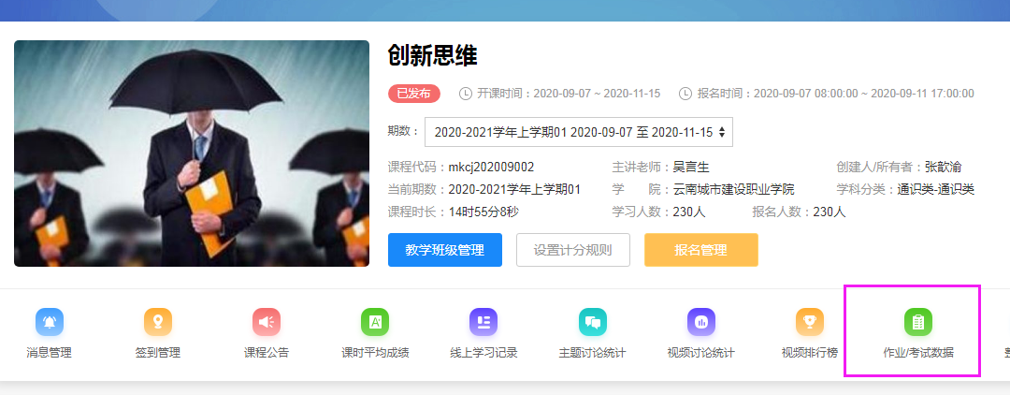  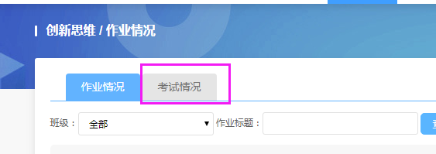  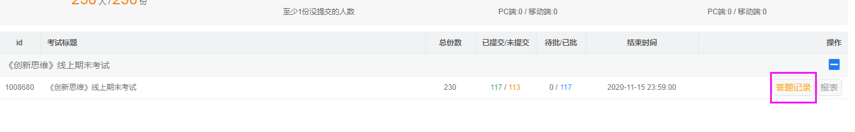、  以赵漫丽老师《手绘效果图技法》为例  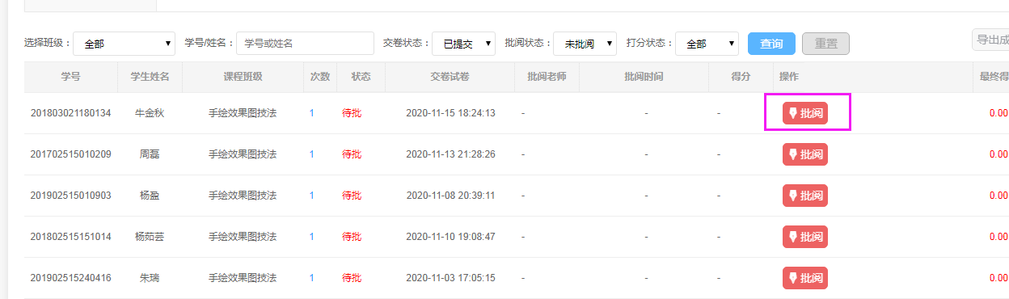  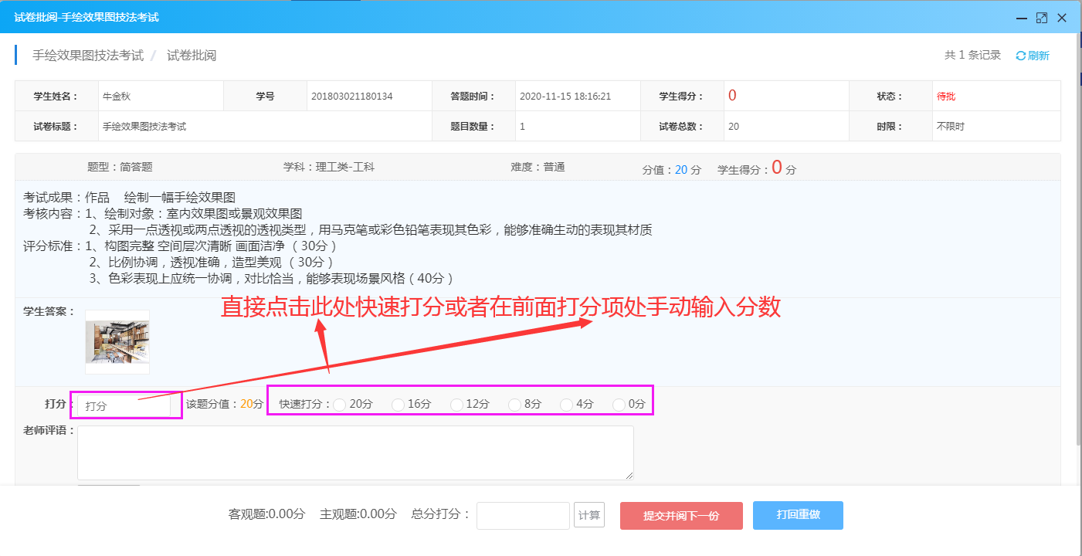  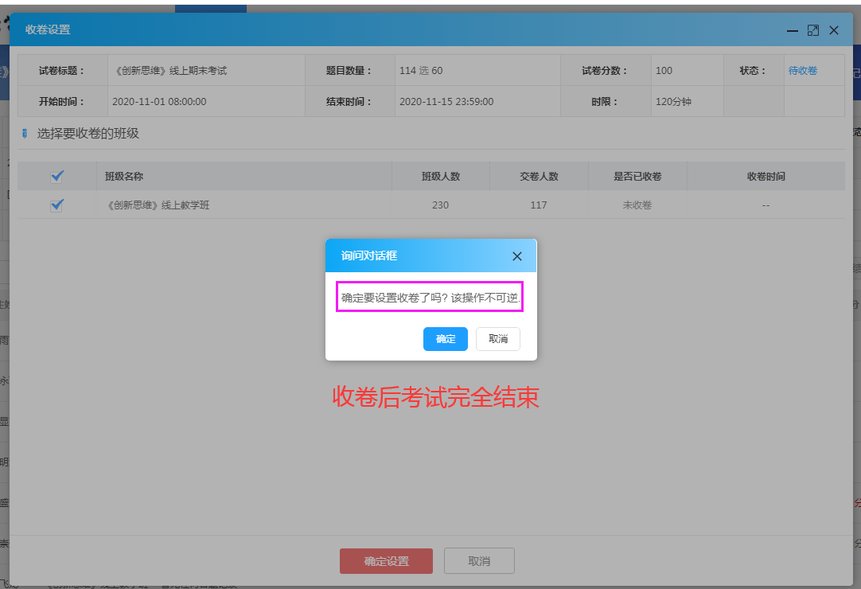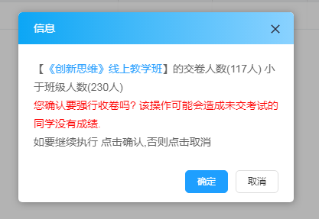  注意：收卷后，线上考试不能再延长时间，属于完全结束考试操作，此操作不可逆
二、设置计分规则 | 以最终成绩100%=40%视频分数+20%作业分数+40%考试设置比例为例  设置步骤：课时平均成绩→计分规则/计算成绩→设置→视频、作业、考试成绩设置→提交  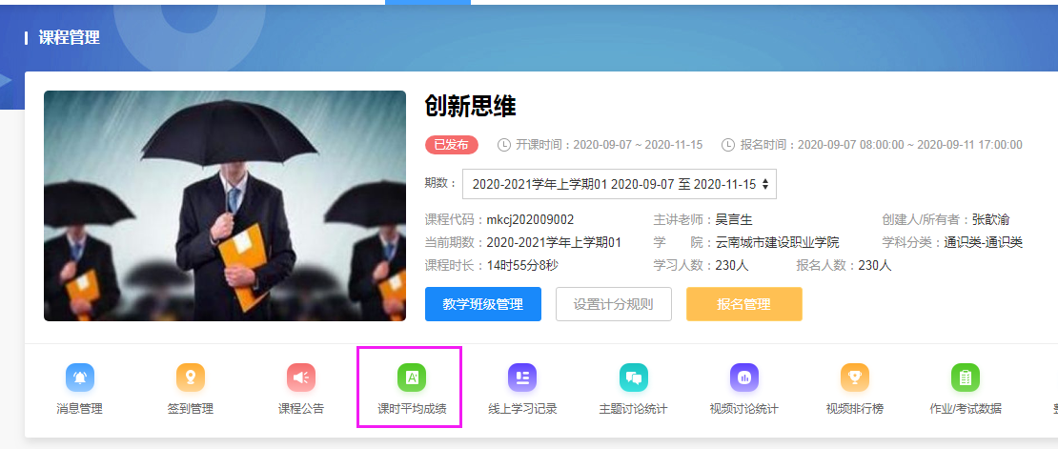  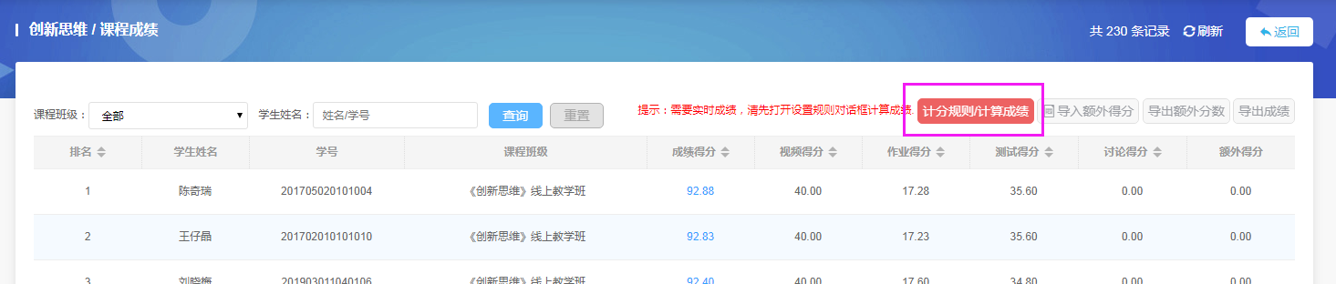  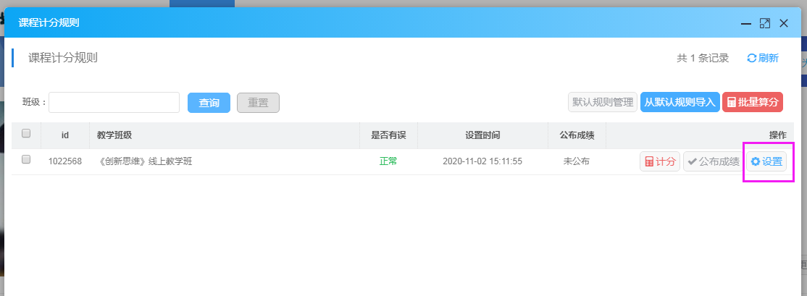  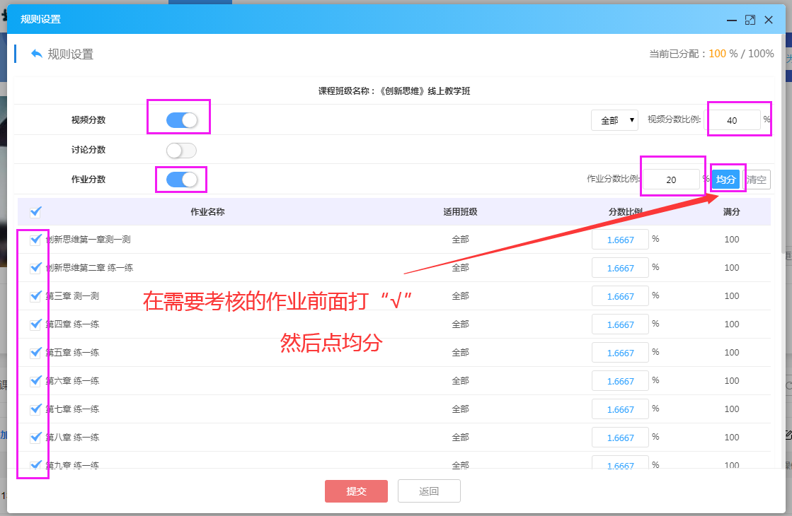  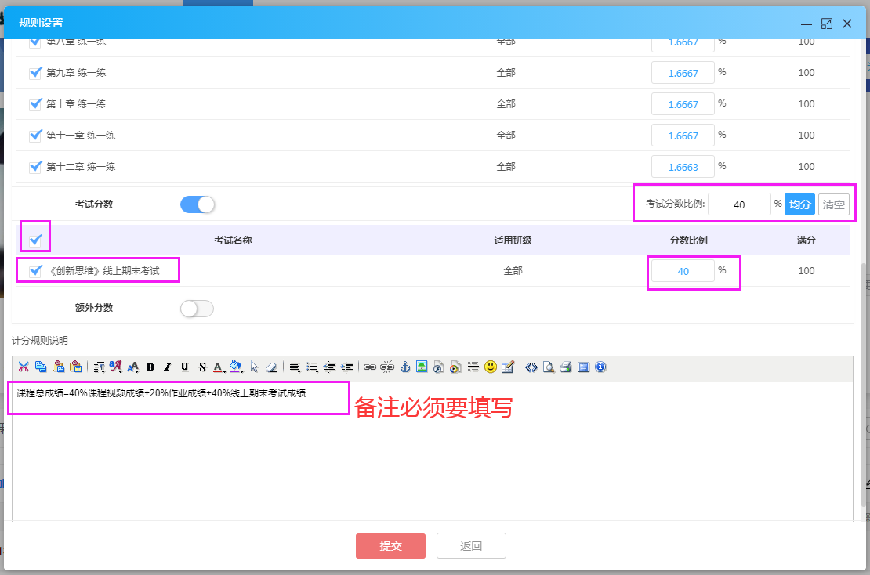
三、计分，并进行成绩公布 | 设置步骤：计分规则/计算成绩→计分→确定→设置成功→公布成绩  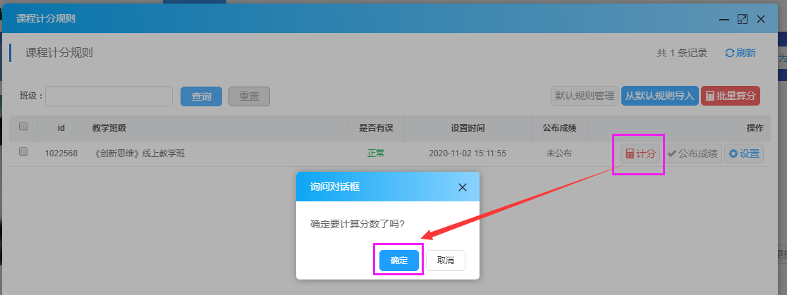  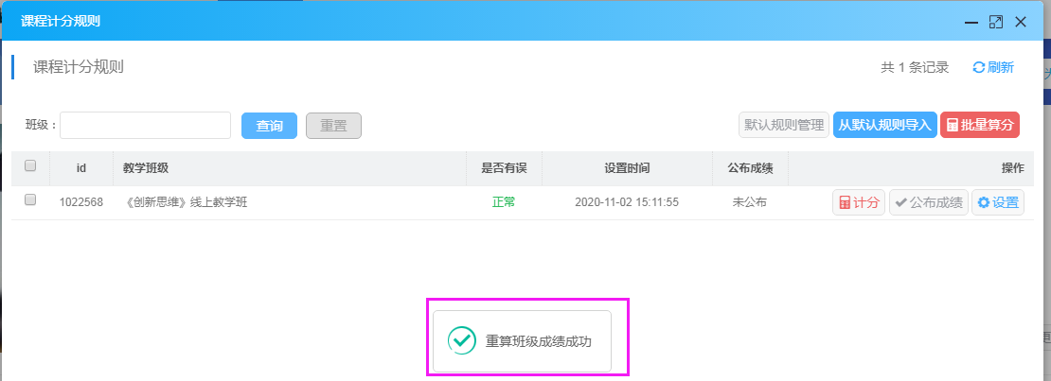  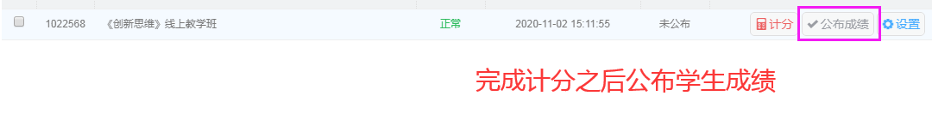  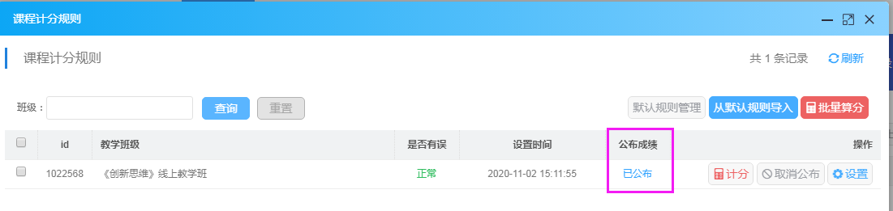
- 查看学生成绩并导出成绩存档  （☆教务系统成绩单☆） | 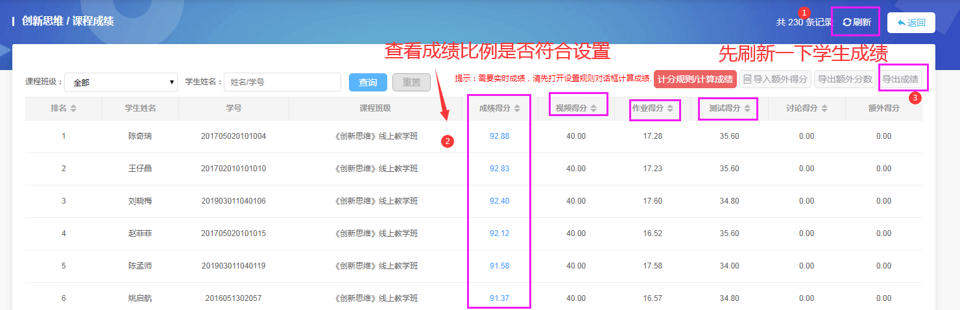  导出成绩时，请将导出成绩的文件命名为本课程名称+辅导教师姓名  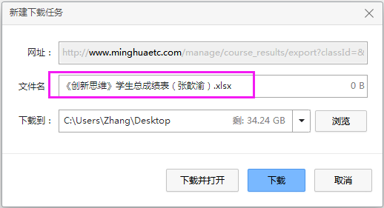
五、学生查看成绩 | 手机APP步骤：登录APP→点击课程名称→立即学习→成绩查询  电脑端：登录→我的课程（点击课程名称）→学习成绩  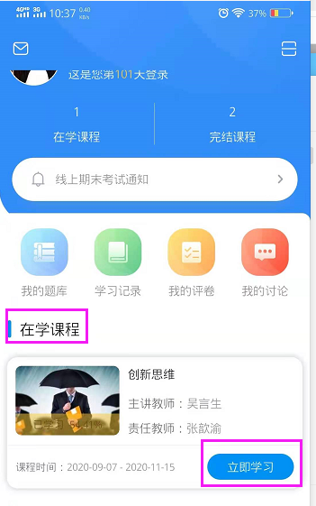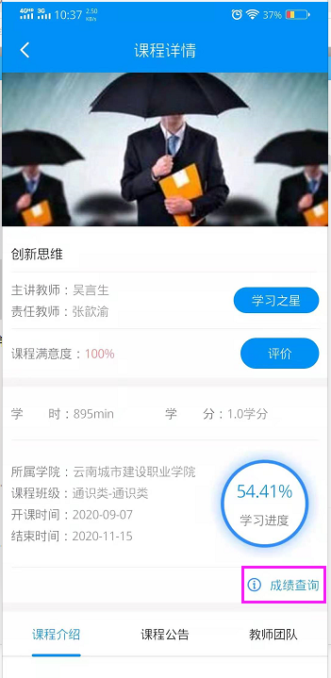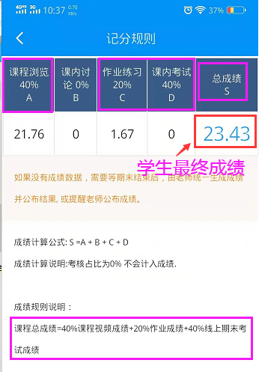
附六：只导出学生线上考试成绩 | 步骤：作业/考试数据→考试情况→答题记录→导出成绩  